Министерство науки и высшего образования Российской Федерации

Федеральное государственное бюджетное образовательное учреждение

высшего образования

ТОМСКИЙ ГОСУДАРСТВЕННЫЙ УНИВЕРСИТЕТ

СИСТЕМ УПРАВЛЕНИЯ И РАДИОЭЛЕКТРОНИКИ (ТУСУР)

Кафедра компьютерных систем в управлении и проектировании (КСУП)

ОТЧЕТ

К лабораторной работе №5 (Функциональное расширение и релиз проекта)

по дисциплине «Системное программное обеспечение»

Выполнил студент

группы 538:

________ Ботов Д. С.

Проверил

доцент кафедры КСУП:

________ Коцубинский В.П.

Дата: «___»________2020 г.

Томск 2020

**Оглавление**

**1 Цель и задачи лабораторной работы** 3

**2 Ход лабораторной работы** 4

**3 Заключение** 6

**1 Цель и задачи лабораторной работы**

Цель работы: провести вторую итерацию разработки приложения, расширив её дополнительными функциональными возможностями, а также получить умения сборки установочных пакетов.

Задачи:

1) Изучить процессы сборки установочного пакета и сдачи проекта по окончанию работ.

2) Разработать дополнительную функциональность в проекте согласно техническому заданию.

3) Собрать установочный пакет приложения с использованием программы InnoSetup.

4) Провести внутреннее приёмочное тестирование установленного приложения.

5) Провести приёмочное тестирование с руководителем для сдачи завершенной программы

**2 Ход лабораторной работы**

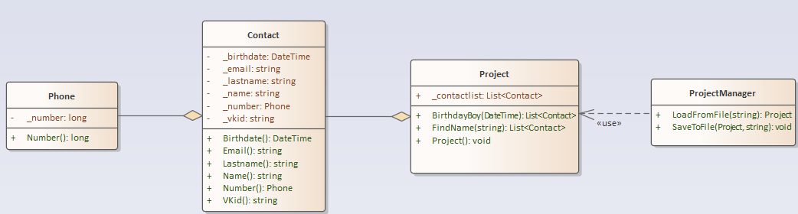

Рисунок 2.1 – Актуальная диаграмма классов.

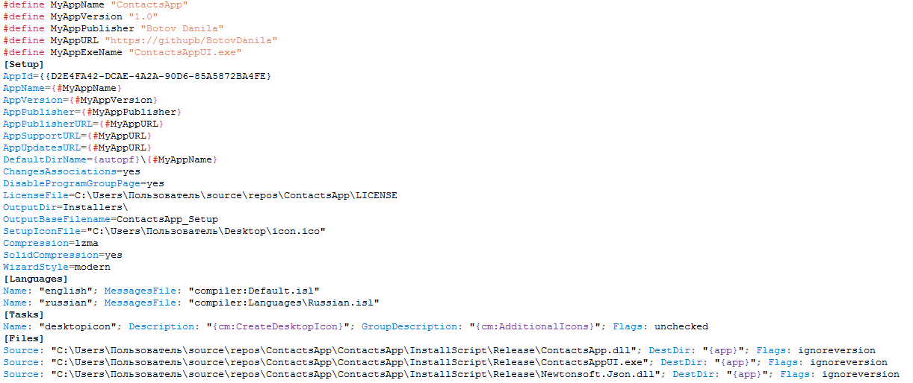Рисунок 2.2 – Сценарий установки.

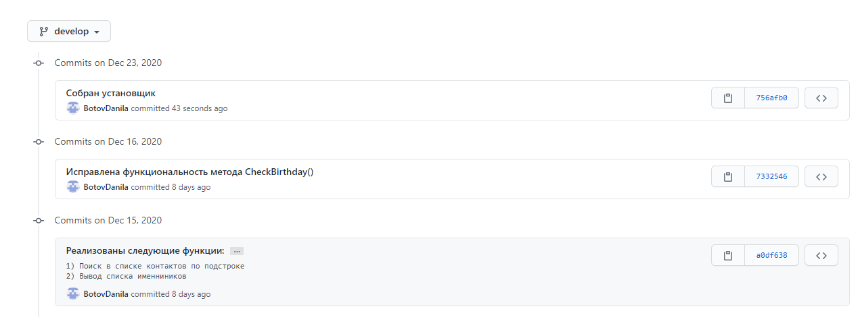

Рисунок 2.3 – Скриншот последних коммитов

**3 Заключение**

В ходе данной лабораторной работы функционал программы был расширен дополнительными возможностями. Был изучен процесс сборки установочного пакета и подготовки приложения к релизу. Было проведено внутреннее приемочное тестирование.